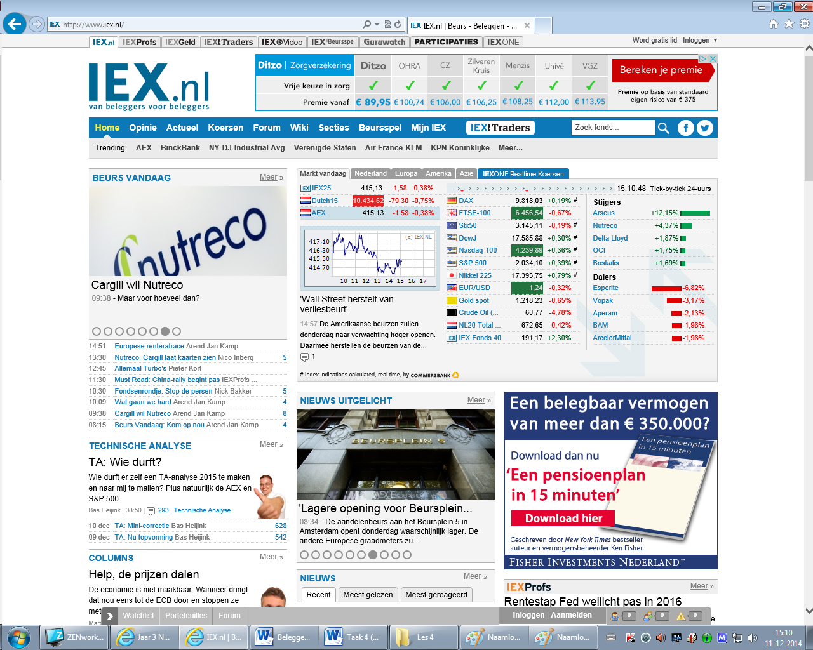
Taak 4
We komen zo langzamerhand aan het echte werk toe: we gaan beleggen. Nadat jullie je verdiept hebben in de theorie van het beleggen hebben jullie een beleggingsclubje opgericht. Jullie zijn er dus klaar voor, en niets staat jullie meer in de weg om in te stappen in de wereld van het grote geld !

Om te starten dien je je aan te melden op www.iex.nl, een gratis en vrij toegankelijke community waar je je moet registreren om aan het beursspel mee te kunnen doen. Geef bij het aanmelden de naw-gegevens van één persoon op die als het ware als contactpersoon fungeert. Verzin ook een wachtwoord, en zorg er voor dat alle leden van jullie beleggingsclub op de hoogte zijn van dit wachtwoord, noteer het bovendien ergens! Ga vervolgens naar dat gedeelte van de site waar de spelregels worden uitgelegd. Print ze uit en neem ze door, regels die onduidelijk zijn neem je onder de loep.

Nadat het aanmelden is gelukt moeten jullie deze week een keuze maken: je dient een eerste aanschaf te doen voor een bedrag van ongeveer € 25.000,- (een kwart van het totale beschikbare bedrag). Ga niet over één nacht ijs, maar probeer aan zoveel mogelijk informatie te komen en onderbouw je keuze met argumenten. Om je op weg te helpen zijn er een aantal vragen die je binnen je groepje kunt beantwoorden.

- Welke aandelen ga je kopen?
- Waarom koop je juist die aandelen?
- Koop je 1 soort aandelen of koop je er meerdere?
- Kies je voor stabiele aandelen of ga je meer risico’s nemen?

Over wachtwoorden en euro’s

Soort taak
Toepassingstaak

Werkvorm
Werkgroep

Plaats
Projectlokaal, werkplek, OLC

Leermiddelen
Internet

Inlevermoment
Volgende week

Eindproduct
Een verslag van minimaal één A4-tje met daarin de motivatie van de aankoopbeslissing en een afdruk van jullie portefeuille

Toetsing en beoordeling
Het product wordt beoordeeld door de begeleider, deze beoordeeld ook het proces.

Lerenlerenvaardigheden
Spreken en luisteren in de groep, samenwerken

Ondersteunende lessen
Geen

